“ЗАІНЬКА”  Задача: развіваць увагу, спрыт, каардынацыю рухаў, хуткасць рэакцыі.  Апісанне гульні: дзеці бяруцца за рукі і утвараюць круг. У сярэдзіне заінька. Усе спяваюць:  Заінька бялюсенькі,  Заінька шарусенькі!  Праскачы ў дзірачку  Ды не пабі спіначку!  На гэтыя словы зайчык імкнецца выскачыць з круга, але здеці не пускаюць і хутка прысядаюць, як толькі ён набліжаецца да каго-небудзь з іх.  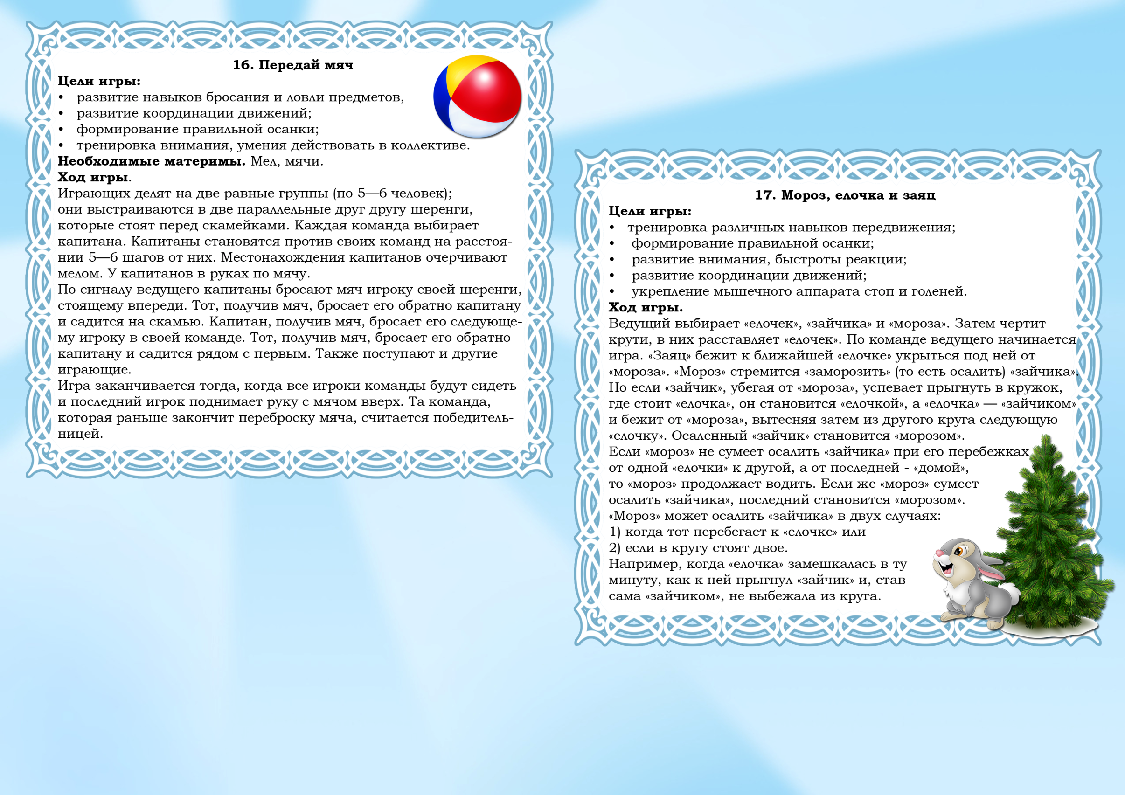  Пасля гэтага дзеці спяваюць далей:  Заінька, павярніся,  Шэранькі, павярніся!  Тупні ножкай, паскачы  Ды ў далоні запляшчы!  Пры заканчэнні песні ўсе павінны запляскаць у далоні. Гэтым момантам карыстаецца зайка: ён хапае каго-небудзь з дзяцей і хутка становіцца на яго месца. Той, хто застаўся без месца, павінен выконваць ролю заінькі.  Правілы гульні: пры набліжэнні заінькі ігракі павінны хутка ўзяцца за рукі, калі яны не паспеюць зрабіць гэтага, той, да каго дакрануўся зайчык, займае яго месца. |  | “ЛЯСЬ, ЛЯСЬ, УЦЯКАЙ”  Задача: удасканальваць навыкі бегу, мяняючы тэмп і напрамак. Развіваць спрыт, хуткасць.  Апісанне гульні: дзеці ходзяць папляцоўцы, збіраюць кветкі, плятуць вянкі. Некалькі дзяцей выконваюць ролю конікаў, яны стаяць у баку на некаторай адлегласці ад дзяцей. На словы:  Лясь, лясь, уцякай!  Цябе коні стопчуць.  А я коней не баюся  Па дарозе пракачуся.  Дзеці уцякаюць, конікі скачуць на палачцы і імкнуцца дагнаць іх.  Пры паўторы гульні дзеці і конікі мяняюцца ролямі.  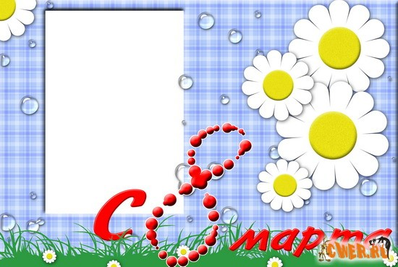  Правілы гульні: уцякаць партэбна толькі пасля слова “пракачуся”, ігрок, якога дагоніць конік, часова выбывае з гульні.
“МАША”  Задача: Развіваць слыхавую увагу дзяцей.  Апісанне гульні: дзеці выбіраюць Машу, завязваюць ёй вочы, ставяць у сярэдзіну кола і прыгаворваюць:  Маша, Маша, ты пацеха наша,  Ручкі злажы, на імя ўкажы.  “Маша” хапае каго-небудзь з кола і павінна адгадаць, хто гэта. Той, чыё імя яна адгадае, становіцца “Машай”. Гульня пўтараецца.  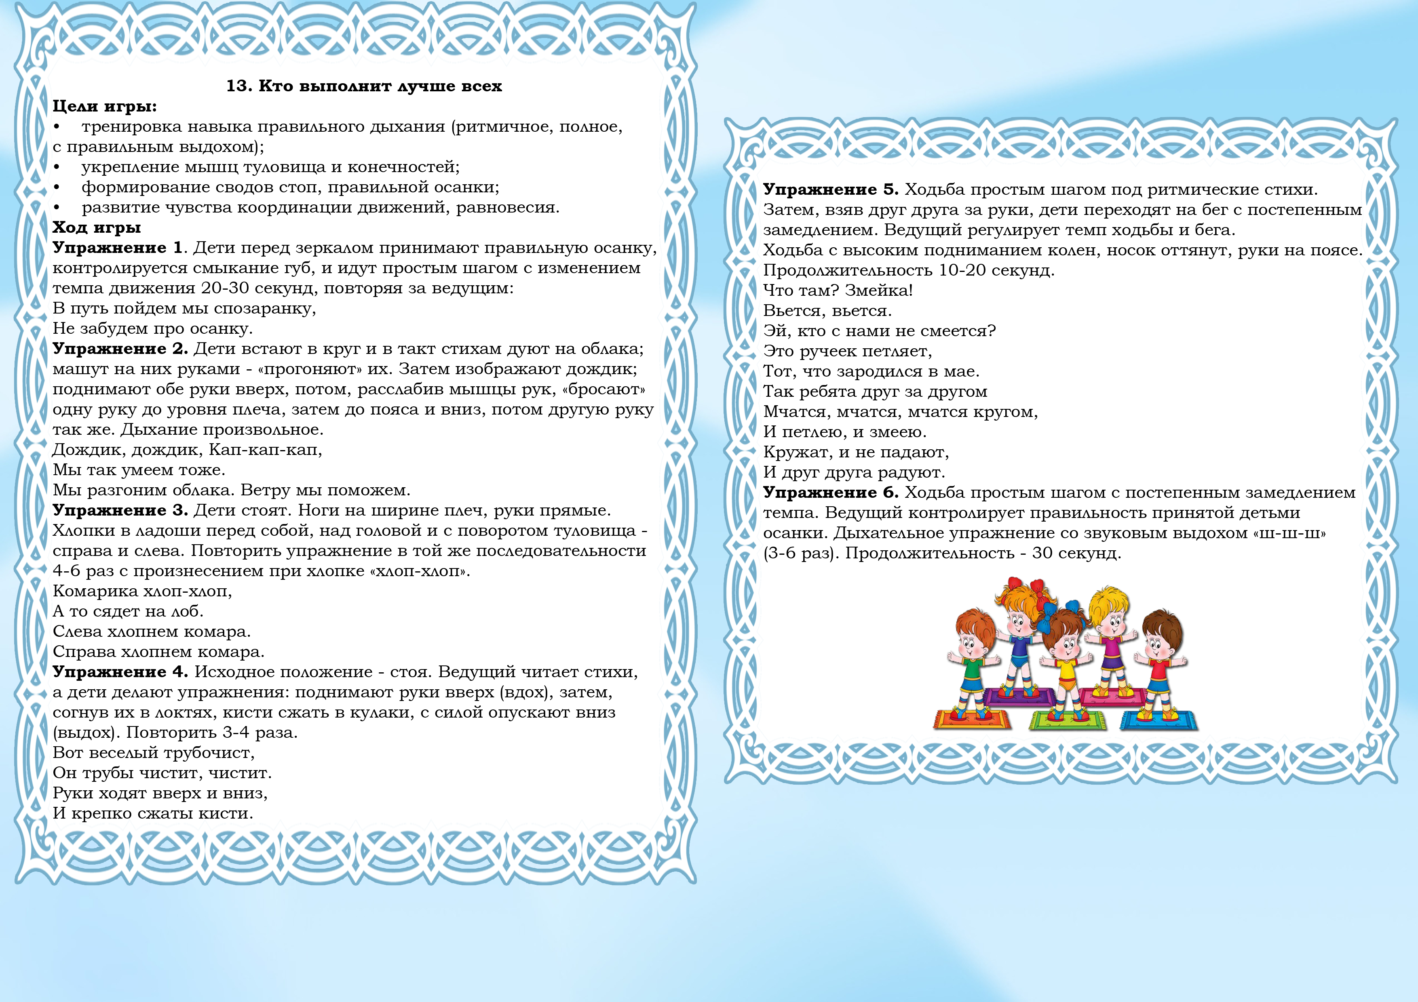 |  | “ПРЭЛА – ГАРЭЛА”  Задача: рпзвіваць увагу, назіральнасць.  Апісанне гульні: вядучы ў родных месцах хавае цацкі, кажучы пры гэтым словы:  Прэла-гарэла, за мора ляцела,  А як прыляцела, дык нейдзе і села.  Хто першы знойдзе, той сябе і возьме.  Пасля гэтых слоў усе дзеці разбягаюцца па пляцоўцы, шукаюць схованныя прадметы. Хто болей знойдзе, той выйграў.  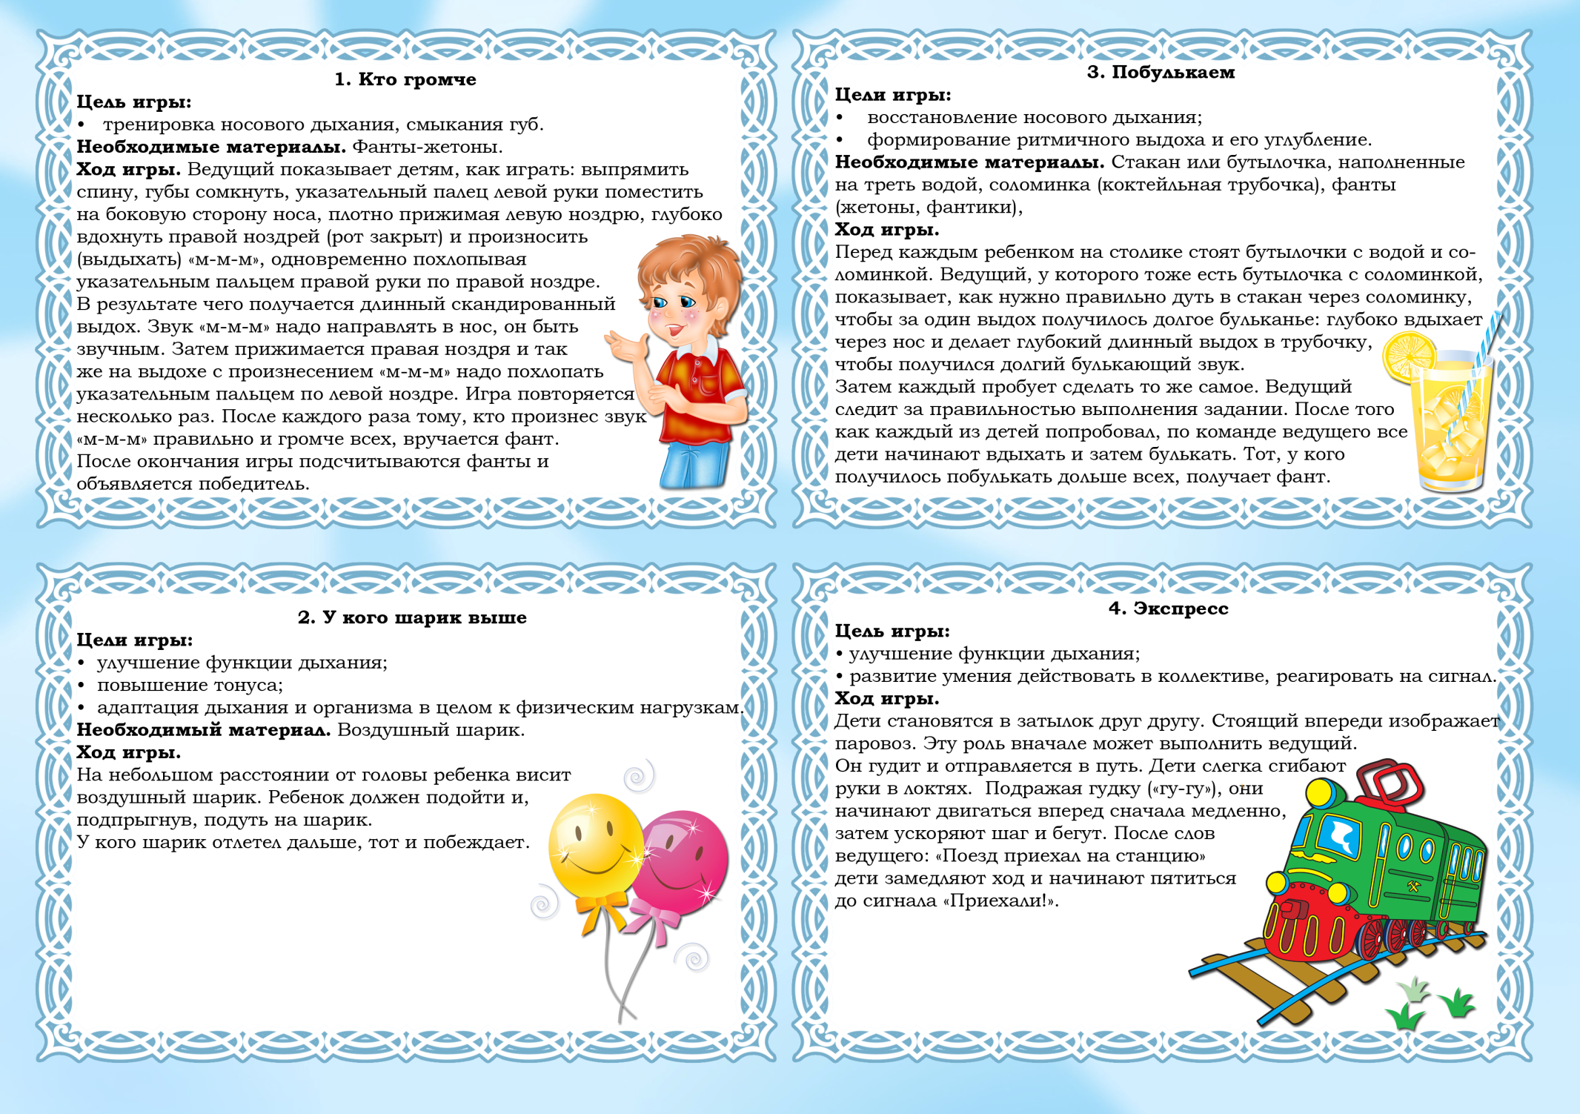  Правілы гульні: у час раскладанне цацак усе павінны стаяць з закрытымі вачыма і не падглядваць. Пачынаць шукаць прадметы можна толькі пасля прамоўленых слоў.

